Svaz školkařů ČR
Wolkerova 37/17, 779 00 Olomouc
Tel.: +420603 259 771; email: svaz.skolkaru.cz; web: www.svaz-skolkaru.cz
IČ: 45845247; číslo účtu: 160517324/0300

Svaz školkařů České republiky, z. s..
si Vás dovoluje pozvat na dvoudenní akci, při které se uskuteční
jednání Valné hromady Svazu školkařů ČR, společenský večer a odborný seminář
Školkařské dny 2020

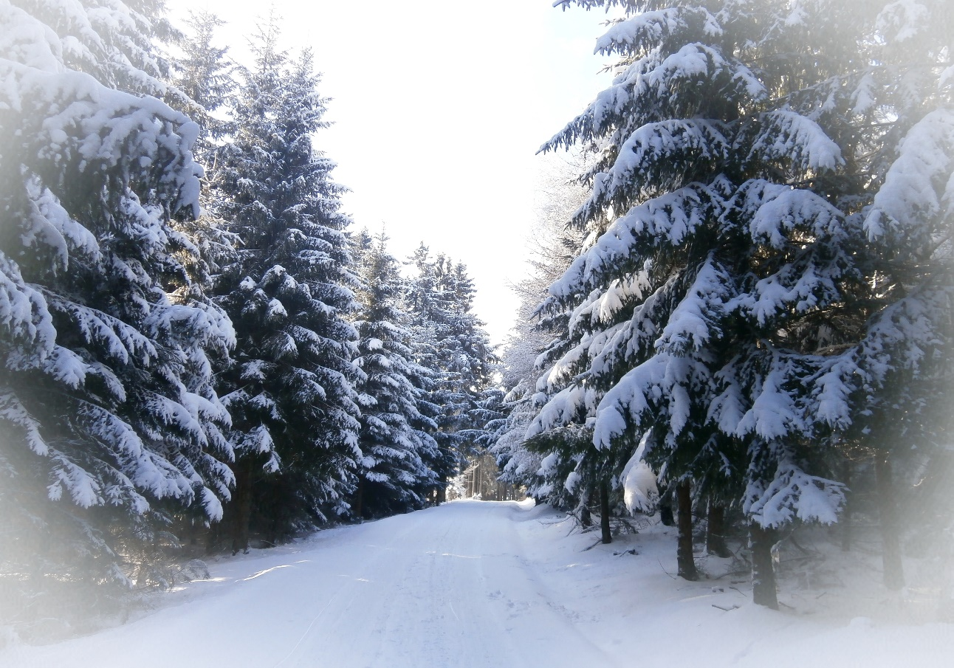
Akce proběhne ve dnech 11. - 12. února 2020 v Hotelu Skalský dvůr,
Lísek u Bystřice nad Pernštejnem – GPS souřadnice (49.565000, 16.178700)
Generálním partnerem: 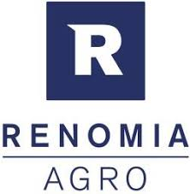
Mediální partneři:

Letošní rok je rokem Zdravé Rostliny a rovněž náplň bude zaměřena na aktuální témata z oboru – legislativu uznávání výpěstků, problematika škůdců, změn klimatu a pružnost školkařské prvovýroby vzhledem k měnícím se podmínkám.
Věříme, že důležité a užitečné spojíte s příjemným a načerpáte mnoho zajímavých informací od odborníků a specialistů ze sektoru školkařství, kteří nabízí vše z technologií, poradenství, vybavení ke kompletnímu dopěstování zdravé rostliny. Výběr přednášejících pro seminář je zaměřen na aktuální témata a problematiku ze sektoru školkařství tak, aby členové co nejužitečněji využili veškeré dostupné informace. Od legislativy a změn v roce 2020, které se týkají uznávání školkařských výpěstků, jejich popisků, možnosti výsadeb v intra a extravilánu s ohledem na měnící se klima a poptávku realizačních firem s ohledem na aktuální výskyt chorob a škůdců, možnosti náhrady glyphosátů, vliv a monitorování sucha, možnosti budování závlah a pojištění ve školkařských provozech.
Dopoledne první den bude probíhat registrace účastníků a účastníků Valné hromady SŠ ČR. Po té proběhne první blok přednášek, po obědě bude následovat Valná hromada. První den pak zakončíme společenským večerem s živou hudbou, kterou zajistí skupina ,,Koloseum´´ a rautovou večeří, kde oceníme již tradičně naše jubilanty.
V 10 hodin začne první blok přednášek Prof. Heinricha Beltze z Výzkumného ústavu Rostrop LVG Bad Zwischenahn z Německa na aktuální témata náhrady glyphosátů, opatření proti plevelům, lalokonosci v okrasných dřevinách a cílená ochrana proti nim.
Upozorňujeme všechny členy svazu, že po obědě od 13 hodin bude probíhat druhý blok přednášek s aktuální tématikou ÚKZÚZ týkající se „Nové fytosanitární legislativy EU v oblasti výroby a prodeje okrasných dřevin“, kterou představí Ing. Michal Hnízdil. Účast jednotlivých školkařských subjektů svazu je více než nutná, resp. povinná!!!
Druhý den začneme snídaní formou švédských stolů a od osmi hodin bude pokračovat třetí blok přednášek. Po obědě bude následovat čtvrtý blok přednášek. Předpokládaný konec akce bude kolem 15 hodiny. S aktuální problematikou týkající se výsadeb a požadavků na školkaře nás seznámí Dr. Irena Wágnerová, dále pak Ing. Zbyněk Slezáček, MSc. v rámci ochrany dřevin k aktuálním škůdcům, Ing. Monika Bláhová s monitoringem sucha a zapojení školkařských firem na výzkumu. Kolegové Jan Holub, Ing. Jana Holzbecherová se s námi podělí o užitečné informace v rámci efektivní výroby ve svých firmách. RNDr. Pavel Punčochář, CSc. nás seznámí s podporou budování závlahových systémů. V rámci spolupráce MZLU a školkařských subjektů nás seznámí s Možností ochrany a prevence proti plísním rodu Phytophtora Ing. Tomáš Hájek a Dr. Milenkovič ze Srbska. Na závěr Ing. Jiří Havelka, ředitel makléřské společnosti Renomia Agro, vystoupí s aktualitami v pojištění školkařských výpěstků. Po oba dva dny bude probíhat propagace a možnost zhlédnutí nabídky vystavujících firem z oboru.
Seminář je určen primárně členům Svazu školkařů ČR v rámci seznámení s legislativou ÚKZUZ, dále pak všem subjektům a odborníkům zaměřených na školkařskou činnost. Těšíme se na Vaši účast.
Za Svaz školkařů ČR, z. s.
Ing. Helena Zahradníková, Ph.D.
tajemnice SŠ ČR

